第7章作业1

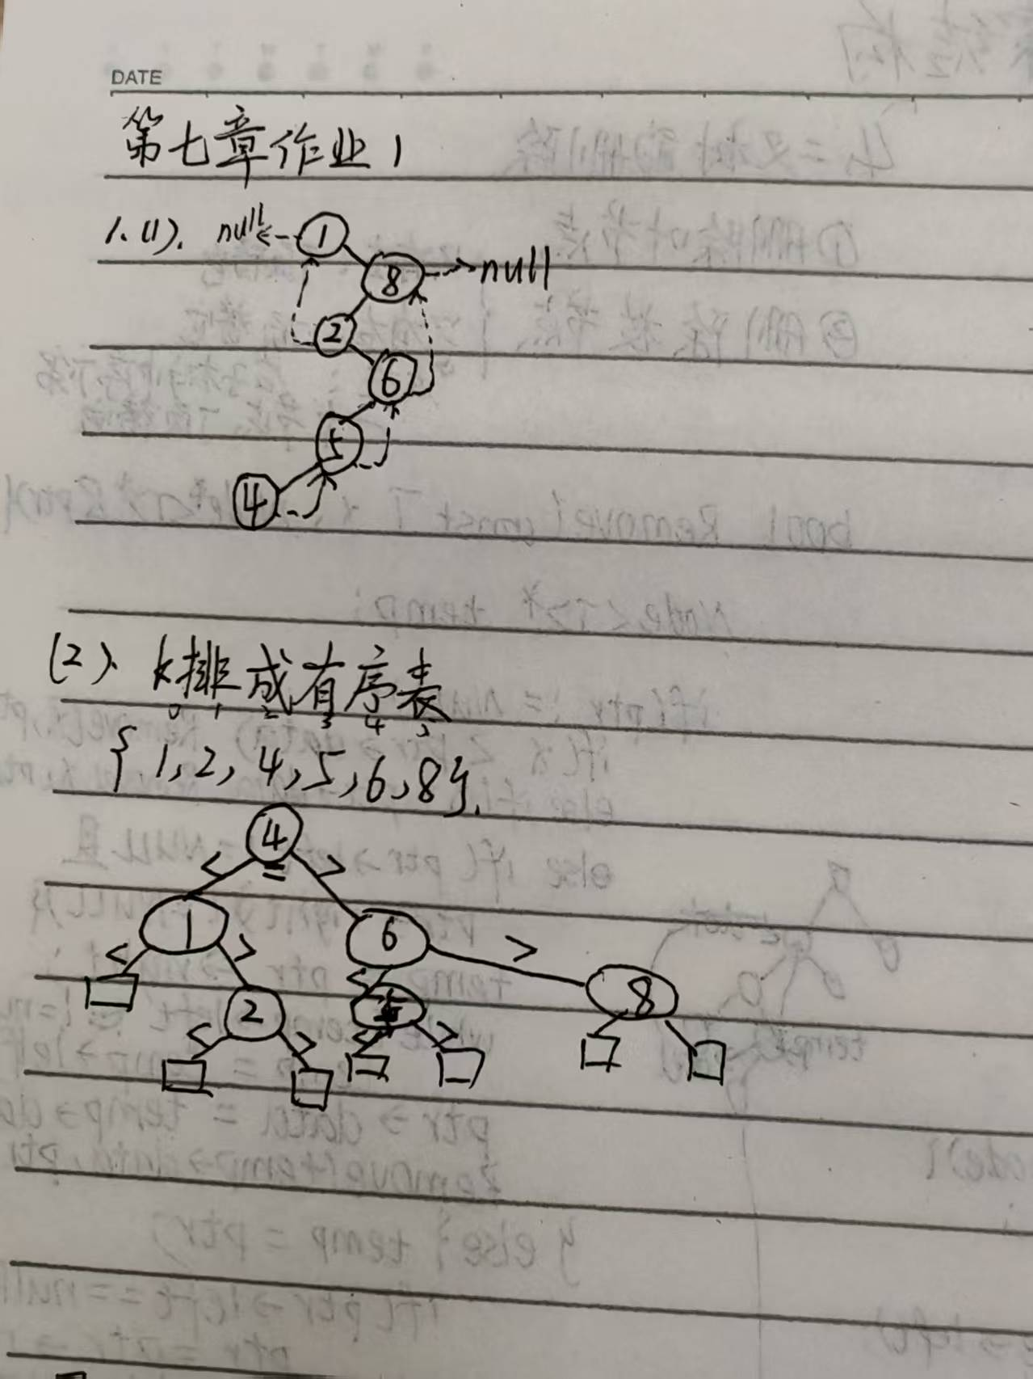

2. 一个长度为L(L≥1)的升序序列S，处在第⬆L/2个位置的数称为Sm。例如，若序列S1=(11, 13, 15, 17, 19)，则S1的Sm是15。两个序列的Sm是含它们所有元素的升序序列的Sm 。例如，若S2=(2, 4, 6, 8, 20)，则S1和S2的Sm是11。现有两个等长升序序列A和B，试设计一个在时间和空间两方面都尽可能高效的算法，找出两个序列A和B的Sm 。要求：
(1)给出算法的基本设计思想。
(2)说明你所设计算法的时间复杂度和空间复杂度。
(3)用c或者C++写出可执行的程序，源代码中应包括main函数，提交源代码和生成的exe文件。

- 核心思路：利用二分查找，借助两个序列的升序特性，每次排除一半不可能包含目标元素的范围，高效缩小查找空间，无需合并序列。
算法实现的过程：
- 取出A和B中间元素的索引，计算 A 当前范围的中间索引 mida = A_start + (A_end - A_start) // 2；计算 B 当前范围的中间索引 mida = B_start + (B_end - B_start) // 2。
- 看包括了mida,midb，小于等于两者的元素有多少个，如果<=A/B.size(),说明少了，比较A[mida],B[midb]:
  - A[mida]<B[midb]:说明中间元素肯定不在A[0到mida]里面，A_start = mida+1；
  - A[mida]>=B[midb]:说明中间元素肯定不在B[0到midb]里面，B_start = midb+1；
如果>A/B.size(),比较A[mida],B[midb],正好对称，改的就是A/B_end的值为mid+1;
- 终止条件是当其中一个序列的查找范围为空（A_start > A_end 或 B_start > B_end）时，目标元素就在另一个序列中。

- 时间复杂度为O(logL)因为每次二分查找排除一个序列一般的长度，近似为logL。空间复杂度为O(1)，因为只是多了几个参数，没有新开内存。
- 实现看cpp文件，生成的exe文件在output文件夹

